

รายงานผลการปฏิบัติราชการ

งานสอบสวน สภ.เมืองนครสวรรค์

ประจำปีงบประมาณ 2568

เดือน ธันวาคม 2567
งานสอบสวน เดือน ธันวาคม 2567
เมื่อวันที่ 9 ธ.ค. 2567 พนักงานสอบสวนได้รับแจ้งความร้องทุกข์ โดยผู้แจ้งได้มาติดต่อเนื่องจากผู้แจ้งได้เข้าไปใช้แอฟพลิเคชั่นเพื่อที่จะหางานและสมัครงานทางออนไลน์ ซึ่งต่อมาผู้แจ้งได้ให้ข้อมูลบัตรประชาชนของผู้แจ้งไป และต่อมาแอฟดังกล่าวไม่สามารถเข้าใช้งานได้ผู้แจ้งจึงเกรงว่าจะมีผู้นำบัตรประชาชนของผู้แจ้งไปใช้ในทางที่ผิดต่อกฎหมาย จึงได้มาพบพนักงานสอบสวนเพื่อขอคำปรึกษา ( พนักงานสอบสวนจึงได้รับแจ้งความและ ลงบันทึกประจำวันไว้เป็นหลักฐานให้ผู้แจ้ง และ ได้อธิบายถึงกลไกของแก๊งมิจฉาชีพ และได้แนะนำให้ผู้แจ้งไปทำบัตรประจำตัวประชาชนใหม่ และต่อมาผู้แจ้งได้ไปดำเนินการถ่ายบัตรใหม่แล้ว และได้รับความสบายใจมากขึ้น จึงได้มาขอบคุณเจ้าหน้าที่ตำรวจที่ให้ความรู้ และจำนำความรู้ไปถ่ายทอดกับบุคคลอื่นเพื่อให้รู้เท่าทันแก๊งมิจฉาชีพ ต่อไป )

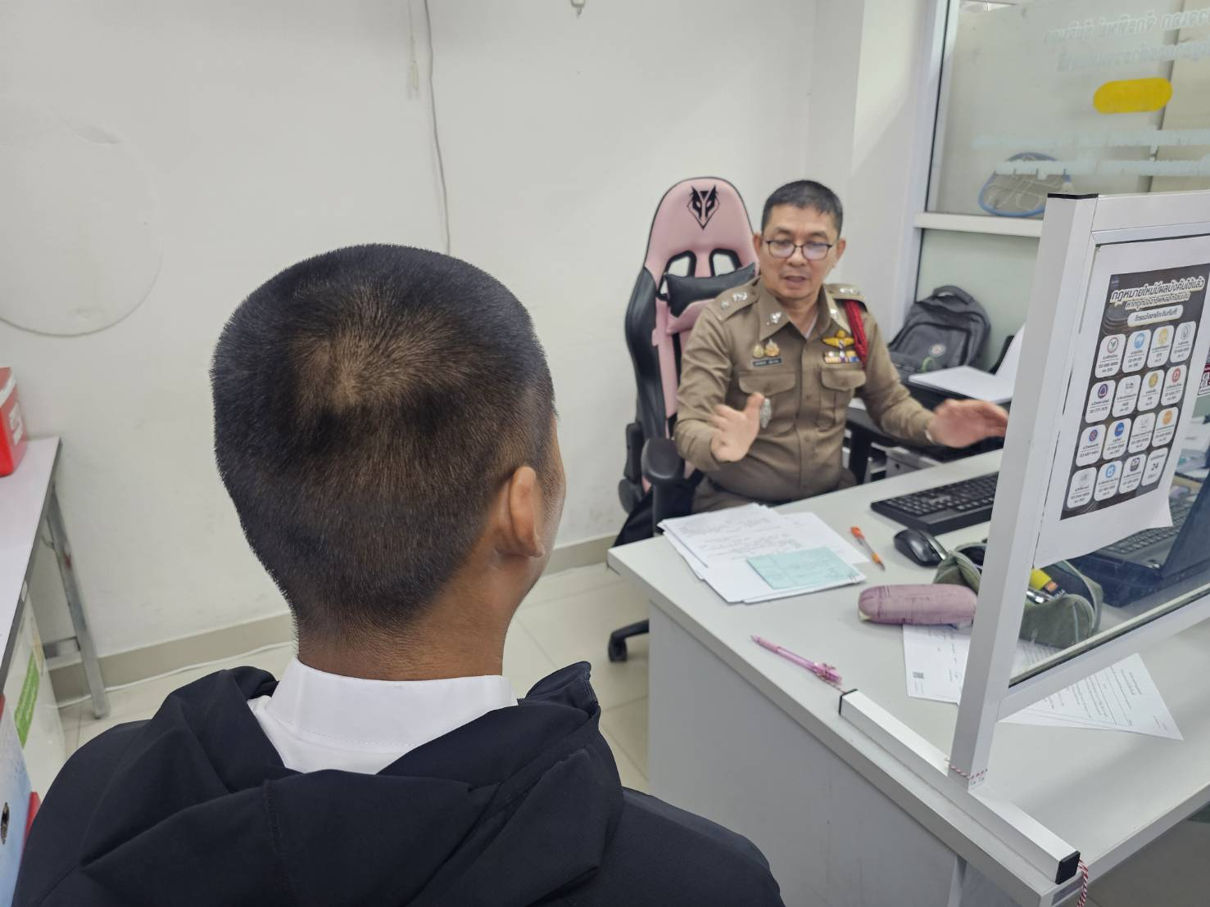

ภาพประกอบ

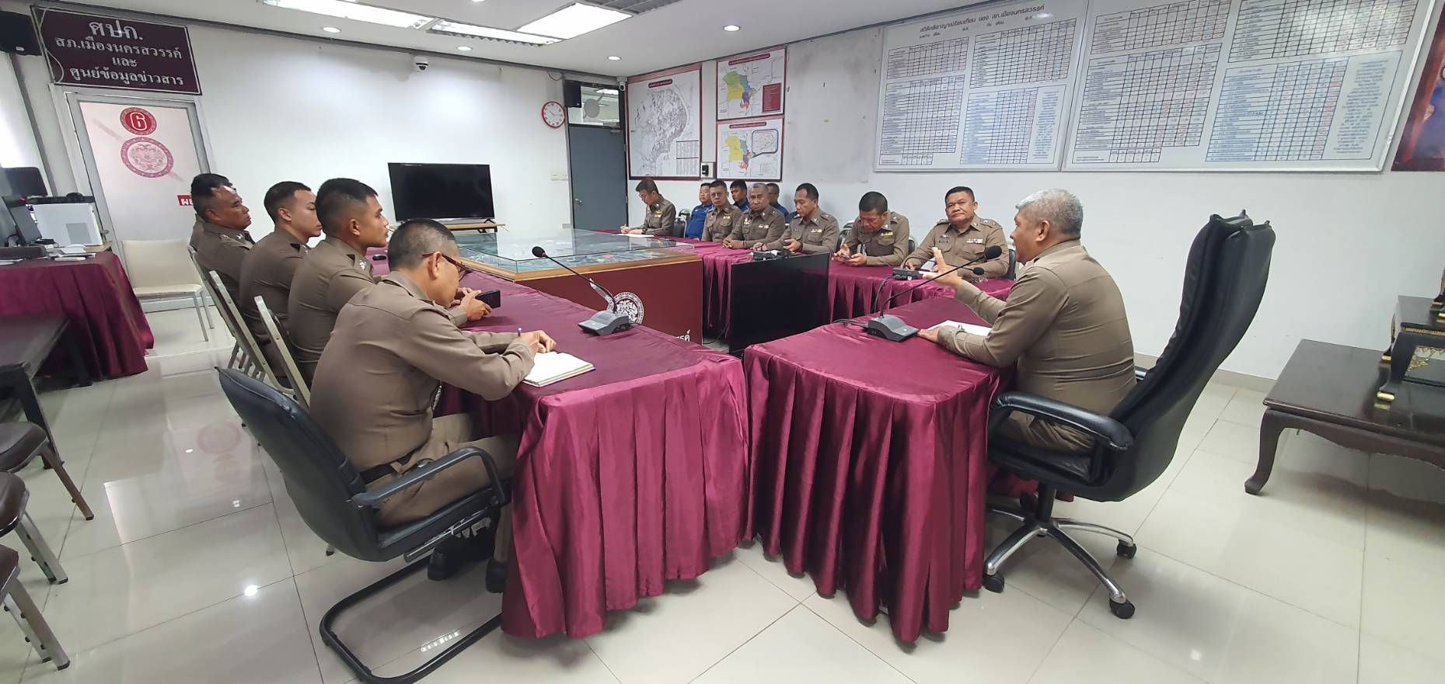

เมื่อวันที่ 18 ธ.ค.67 พ.ต.ท.กันตินันท์ รุ่งฉัตร รอง ผกก.(สอบสวน) สภ.เมืองนครสวรรค์ เร่งรัดตรวจสำนวนการสอบสวนของพนักงานสอบสวนตามคำสั่ง ตร.ที่ 419/2556 ตามวงรอบ เพื่อเป็นการเร่งรัดสำนวนการสอบสวนที่ค้าง และตรวจประเด็นการสอบสวนในคดีให้ถูกต้องครบถ้วน การรวบรวมพยานหลักฐานในคดีตั้งแต่สถานที่เกิดเหตุและพยานหลักฐานอื่นให้มีการจัดเก็บ รวบรวมครบถ้วน เพื่อประกอบการพิจารณาคดีในสำนวนการสอบสวน เน้นย้ำการสอบสวนให้ครบตามประเด็นแห่งความผิดด้วยความถูกต้อง โปร่งใส ยุติธรรม และเร่งรัดมิให้เกิดการประวิงเวลาในการสอบสวน
พ.ต.ท.กันตินันท์ รุ่งฉัตร รอง ผกก.(สอบสวน) พร้อมเจ้าหน้าที่ฝ่ายสอบสวน ทำการตรวจสอบตรวจนับของกลาง ประจำเดือน ธันวาคม 2567 มีรายละเอียดดังนี้

